附件3

交通线路

一、火车站路线：

**（一）南京站：**南广场东站乘坐17路公交至御道街站下；乘坐地铁1号线（中国药科大学方向）到新街口站，换乘地铁2号线（经天路方向）到明故宫站（3号口出）。乘坐出租车约26元左右。

**（二）南京南站：**乘坐地铁3号线（林场方向）到大行宫站，换乘地铁2号线（经天路方向）到明故宫站（3号口出）。乘坐出租车约40元左右。

二、市内交通：

**（一）地铁：**2号线明故宫站下，3号口出站，步行约3分钟；

**（二）公交：**5路、34路、34路区间、55路、17路至明故宫东站下，步行约2分钟。

**校园周边交通图**

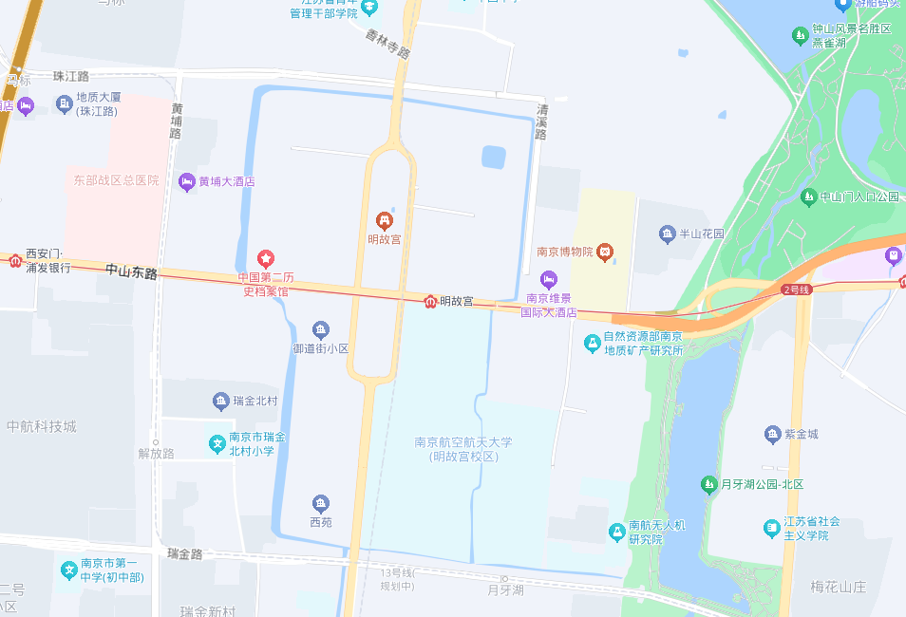

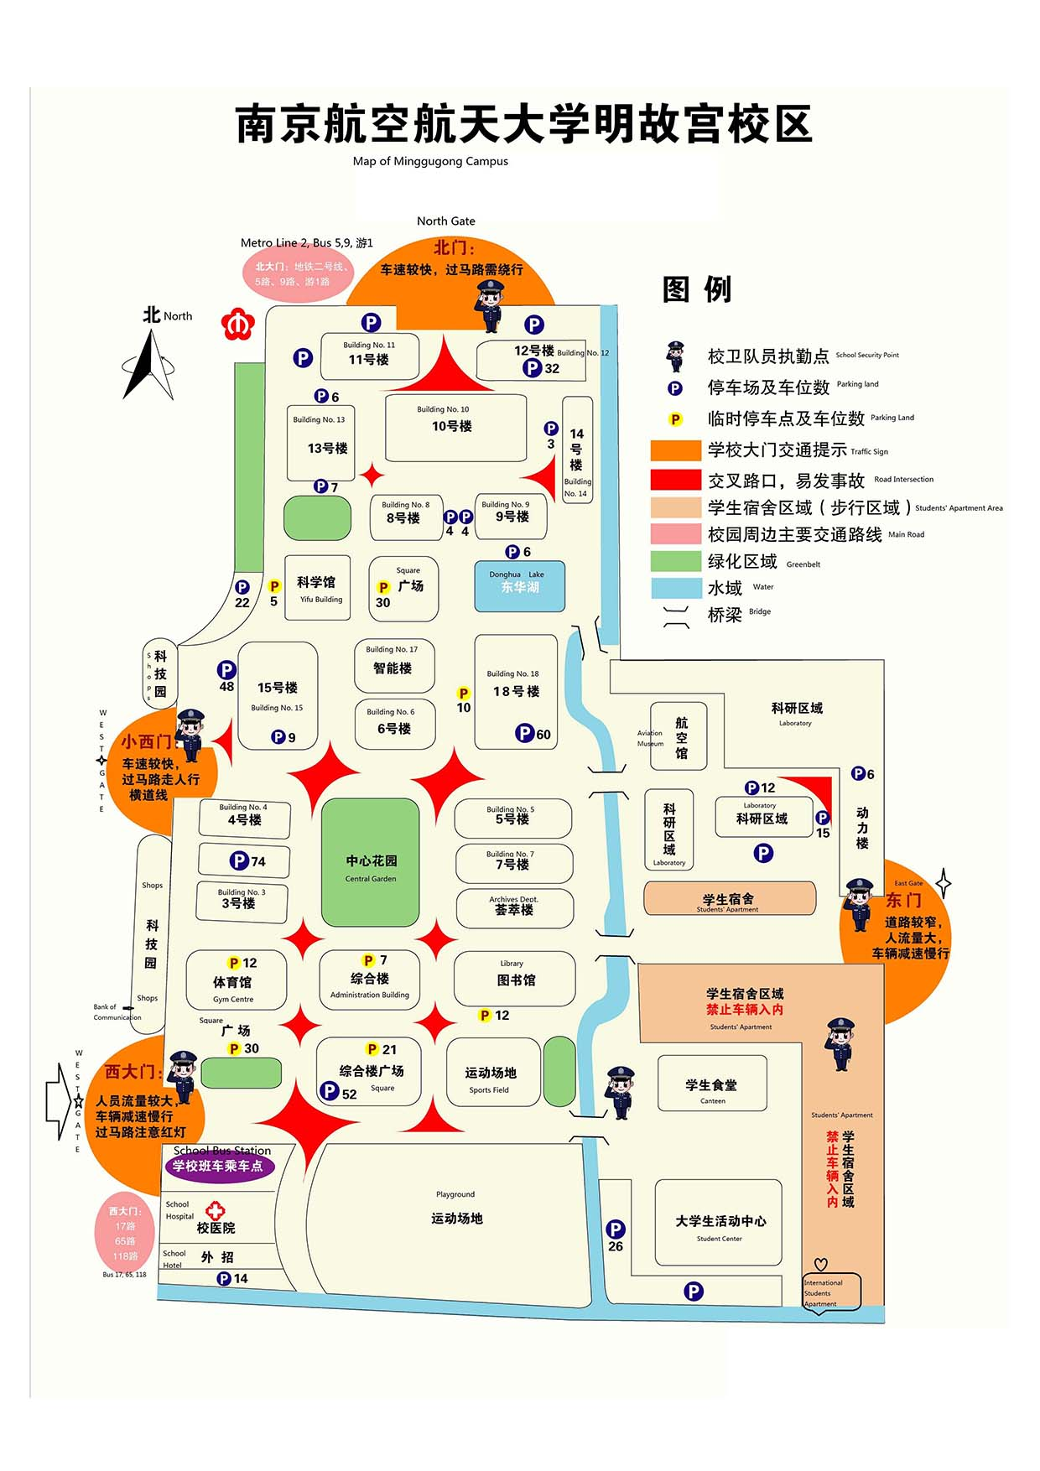**校内地图**